

INFORME TÉCNICO DE FISCALIZACIÓN AMBIENTAL

Fiscalización Ambiental

EMBALSE PUNILLA

DFZ-2017-5642-VIII-RCA-IA

 | Nombre | Firma
Aprobado | Emelina Zamorano A.
Elaborado | Francisco Caamaño A.

Contenido
Contenido 1
1 RESUMEN 2
2 IDENTIFICACIÓN DE LA UNIDAD FISCALIZABLE 4
2.1 Antecedentes Generales 4
2.2 Ubicación y Layout 4
3 INSTRUMENTOS DE CARÁCTER AMBIENTAL FISCALIZADOS 6
4 ANTECEDENTES DE LA ACTIVIDAD DE FISCALIZACIÓN 6
4.1 Motivo de la Actividad de Fiscalización 6
4.2 Materia Específica Objeto de la Fiscalización Ambiental 7
4.3 Aspectos relativos a la ejecución de la Inspección Ambiental 7
4.3.1 Ejecución de la inspección 7
4.3.2 Esquema de recorrido 7
4.3.3 Detalle del Recorrido de la Inspección 8
5 HECHOS CONSTATADOS. 9
5.1 Ejecución etapa de construcción 9
6 CONCLUSIONES 19
7 ANEXOS 20

RESUMEN

El presente documento da cuenta de los resultados de la(s) actividad(es) de fiscalización ambiental realizada por la Superintendencia del Medio Ambiente (SMA), el Servicio Nacional de Pesca y Acuicultura (SERNAPESCA), a la unidad fiscalizable “EMBALSE PUNILLA”, localizada en la VIII Región del Biobío, provincia de Ñuble, en las Comunas de San Fabián de Alico y Coihueco. El acceso a la zona de obras se encuentra a unos 59 Km. al oriente de la Ruta 5 Sur por el camino N-31 que une San Carlos con San Fabián.
El lugar de ubicación del embalse Punilla corresponde al curso medio superior del río Ñuble, unos 3 Km. aguas abajo de la confluencia del río Ñuble con el río Los Sauces. Las actividades de inspección fueron desarrolladas durante los días 06 de septiembre y 28 de noviembre de 2017 (Ver Anexo 1. Actas de inspección ambiental).

El proyecto consiste en un embalse multipropósito que permitirá generar energía hidroeléctrica con una producción que alcanzaría a los 525 GWh como promedio anual con una potencia nominal de 94 MW. Asimismo el embalse permitirá asegurar y extender el riego en el valle del Río Ñuble que corresponde a una superficie de 66.000 Há en las comunas de Coihueco, Chillón, Ñiquén, San Carlos, San Fabián y San Nicolás.

La operación del embalse estará en función de ambos objetivos, entregando recursos para riego en temporada de septiembre a marzo y para generación eléctrica durante todo el año en caudales variables dependiendo de la demanda de energía desde el Sistema Interconectado Central (SIC). El volumen útil de almacenamiento de agua proyectado es de 600 millones de m3, donde el área de inundación alcanza una superficie de aproximadamente 1.700 ha.

Cabe destacar que a la fecha, no se han recepcionado Informes de Seguimiento Ambiental y se encuentra como no iniciada la fase de construcción (15-11-2010).

Las materias relevantes objeto de la fiscalización corresponden a verificar 1) Estado de ejecución del proyecto y la atención de denuncias asociadas al proyecto, correspondientes a:
- SIDEN N°59-VIII-2017: Denuncia inicio de ejecución del proyecto “Embalse Punilla”
- SIDEN N°71-VIII-2017: Denuncia realización de actividades de sondaje a orillas del río Ñuble en la localidad de Los Sauces (lado norte del río Ñuble), por parte de la empresa concesionaria del proyecto.
Denuncia trabajos de ensanchamiento y mantención en la ruta N-31.
- SIDEN N°73-VIII-2017: Inicio de la ejecución del proyecto sin iniciar el Plan Social considerado en la evaluación ambiental.
- SIDEN N°87-VIII-2017: Denuncia ejecución de trabajos en zonas no consideradas en el EIA por parte de la empresa concesionaria del proyecto e inicio de faenas mayores provocando alteración del medio ambiente y medio humano.
- SIDEN N°90-VIII-2017: Inicio de la ejecución del proyecto sin iniciar el Plan Social considerado en la evaluación ambiental.
- SIDEN N°97-VIII-2017: Denuncia de ejecución de obras para abrir camino en la zona sur del río Ñuble, sin contar con permisos sectoriales.
- SIDEN N°99-VIII-2017: Denuncia ejecución de obras del proyecto embalse Punilla sin contar con permisos ambientales sectoriales.

De las actividades de fiscalización ambiental realizadas, es posible establecer que el proyecto “Embalse Punilla, VIII Región”, se encuentra en fase de ejecución de acuerdo a la Res. Ex. N°1383 de 2015, sin embargo, aún no se inicia la construcción de las obras del proyecto, por lo que actualmente se encuentran desarrollando estudios de ingeniería asociados al proyecto, correspondientes a: 1) Topografía e investigaciones geotécnicas, ii) ingeniería mejoramiento de trazado existente ruta N-31, iii) ingeniería obras del embalse y iv) ingeniería otras obras. Dado lo anterior, no se detectan hallazgos asociados a las materias objeto de fiscalización ambiental.

IDENTIFICACIÓN DE LA UNIDAD FISCALIZABLE

Antecedentes Generales
Identificación de la Unidad Fiscalizable:  Embalse Punilla | Estado operacional de la Unidad Fiscalizable:  En construcción
Región:  Biobío | Ubicación específica de la unidad fiscalizable:  El proyecto está localizado en la VIII Región del Biobío, provincia de Ñuble, en las Comunas de San Fabián de Alico y Coihueco. El acceso a la zona de obras se encuentra a unos 59 km al oriente de la Ruta 5 Sur por el camino N-31 que une San Carlos con San Fabián. El lugar de ubicación del embalse Punilla corresponde al curso medio superior del río Ñuble, unos 3 km aguas abajo de la confluencia del río Ñuble con el río Los Sauces.
Provincia:
Ñuble
Comuna:
San Fabián de Alico y Coihueco
Titular(es) de la unidad fiscalizable:  Sociedad Concesionaria Aguas de Punilla S.A | RUT o RUN:  76590271-1
Domicilio titular(es):  Andrés Bello 2777 PISO 8 | Correo electrónico:  m.saenz@astaldi.com
Domicilio titular(es):  Andrés Bello 2777 PISO 8 | Teléfono:  (56) 2-32036230
Identificación representante(s) legal(es):  Manuel José Sáenz Lacayo | RUT o RUN:  23.925.288-5
Domicilio representante(s) legal(es):  Apoquindo 4775, Piso 12, Las Condes. | Correo electrónico:  m.saenz@astaldi.com
Teléfono:
(56) 2-32036230

Ubicación y Layout
Figura 1. Mapa de ubicación local (Fuente: Elaboración propia )
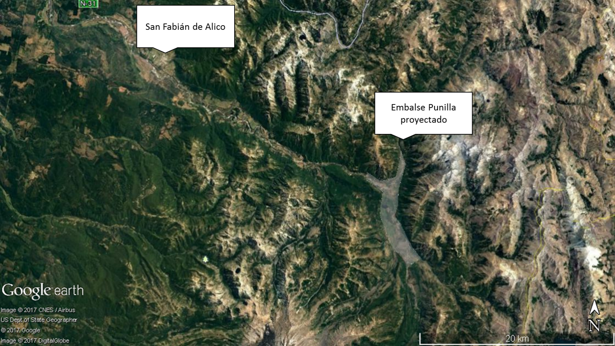
Ruta de acceso: Desde Concepción por ruta del Itata hasta ruta 5 sur, salir al norte en dirección a San Carlos. Posteriormente tomar ruta N-31 y continuar hacia San Fabián de Alico por aproximadamente 59 km.

Figura 2. Layout del proyecto (Fuente: Elaboración propia en base a EIA “Embalse Punilla, VII Región”).
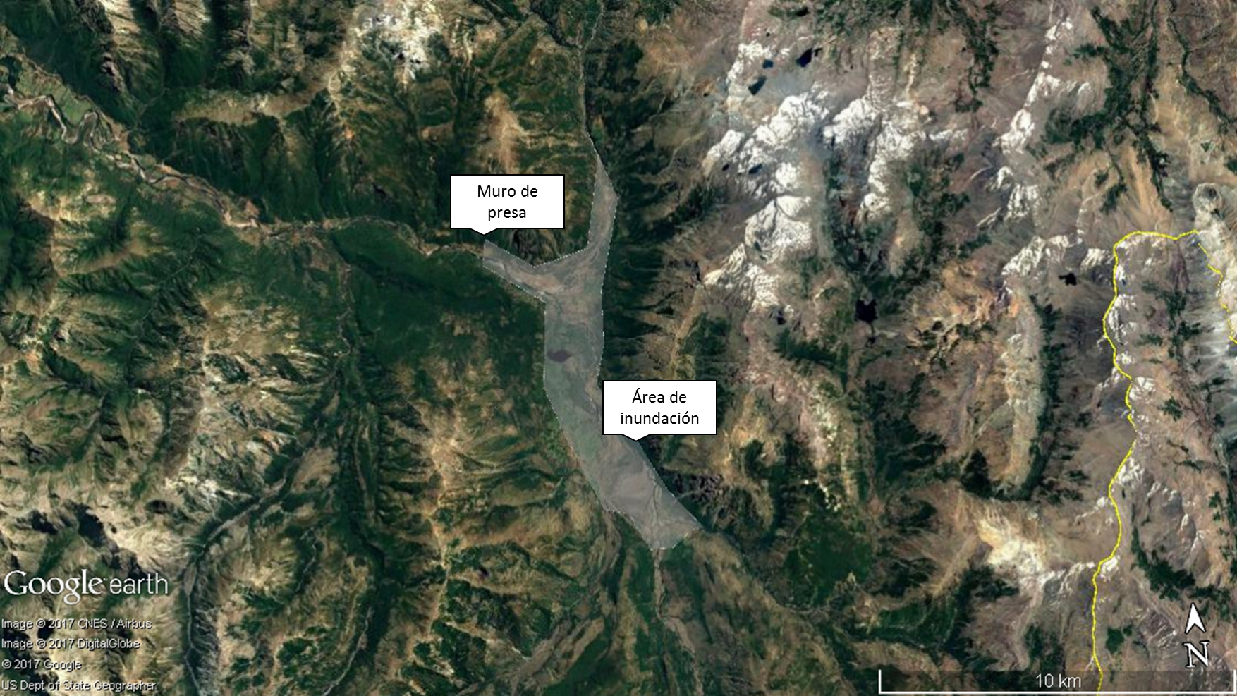

INSTRUMENTOS DE CARÁCTER AMBIENTAL FISCALIZADOS

Identificación de Instrumentos de Carácter Ambiental fiscalizados.

N° | Tipo de instrumento | N°/  Descripción | Fecha | Comisión/ Institución | Título | Comentarios
1 | RCA | 018 | 15 de noviembre de 2010 | COREMA Biobío | Califica ambientalmente favorable el proyecto “Embalse Punilla”

ANTECEDENTES DE LA ACTIVIDAD DE FISCALIZACIÓN

Motivo de la Actividad de Fiscalización

Motivo |  | Descripción
X | Programada | Resolución Exenta N° 1210 de fecha 27 de diciembre de 2016, que fija el Programa y Subprogramas Sectoriales de Fiscalización Ambiental de Resoluciones de Calificación Ambiental para el año 2017.
 | No programada | X | Denuncia
 | No programada |  | Autodenuncia
 | No programada |  | De Oficio
 | No programada |  | Otro
 | No programada | Detalles:  SIDEN N°59-VIII-2017  SIDEN N°71-VIII-2017  SIDEN N°73-VIII-2017  SIDEN N°87-VIII-2017  SIDEN N°90-VIII-2017  SIDEN N°97-VIII-2017  SIDEN N°99-VIII-2017

Materia Específica Objeto de la Fiscalización Ambiental

- Estado de ejecución del proyecto

Aspectos relativos a la ejecución de la Inspección Ambiental

Ejecución de la inspección

Existió oposición al ingreso: No | Existió auxilio de fuerza pública: No
Existió colaboración por parte de los fiscalizados: Sí | Existió trato respetuoso y deferente: Sí
Observaciones: Sin observaciones

Esquema de recorrido

Figura 3. Recorrido de inspección
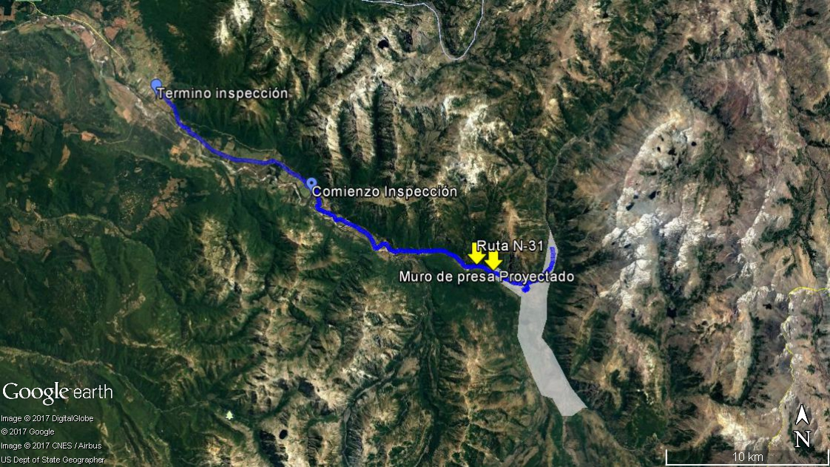

Detalle del Recorrido de la Inspección

Primer día de inspección (19/07/2017)
N° de estación | Nombre del sector | Descripción estación
1 | Ruta N-31 sector presa | Corresponde al sector cercano a la proyección del muro de presa del embalse. Coordenadas UTM WGS84 19 293246.99 m E 5939630.41 m S.
2 | Ruta N-31 1.200 a 260 metros aguas arriba de sector presa | Coordenadas UTM WGS84 19 293767.78 m E 5939443.43 m S
3 | Ruta N-31 1.200 a 1500 metros aguas arriba de sector presa | Coordenadas UTM WGS84 19 293907.06 m E 5939240.48 m S
4 | Ruta N-31 3.500 metros aguas arriba de sector presa | Coordenadas UTM WGS84 19 295193.71 m E 5938624.04 m S

Segundo día de inspección (28/11/2017)

N° de estación | Nombre del sector | Descripción estación
5 | Ruta N-31 sector obras carro de aforo río Ñuble | Corresponde al sector donde se observó la realización de obras correspondientes a carro de aforo en río Ñuble por parte de la empresa Astaldi. Coordenadas UTM WGS84 19 292377.97 m E 5940021.71 m S.

HECHOS CONSTATADOS.

5.1 Ejecución etapa de construcción

Número de hecho constatado: 1 | Estación N°: 1-2-3-4-5
Documentación Revisada:
1. Res. Ex. N° 1383 de 2015 SEA Dirección ejecutiva, Se pronuncia respecto de la obligación establecida en el artículo 4° transitorio del D.S. N° 40 de 2012, del Ministerio del Medio Ambiente, en relación al proyecto “embalse Punilla, VIII Región” (Anexo 2)
2. Informe SCAP de fecha 28 de julio de 2017.
3. Ord. OBB N°243/2017 de Dirección de Vialidad Región del Biobío

Exigencia (s):
Articulo 25 Ter Ley 20.417 de 2010 MMA, Crea el Ministerio, el Servicio de Evaluación Ambiental y la Superintendencia del Medio Ambiente

Artículo 25 ter.- La resolución que califique favorablemente un proyecto o actividad caducará cuando hubieren transcurrido más de cinco años sin que se haya iniciado la ejecución del proyecto o actividad autorizada, contado desde su notificación. El Reglamento deberá precisar las gestiones, actos o faenas mínimas que, según el tipo de proyecto o actividad, permitirán constatar el inicio de la ejecución del mismo.

Artículo 4° D.S. 40 de 2012, MMA Reglamento del SEIA
Los proyectos o actividades calificados favorablemente con anterioridad al 26 de enero de 2010 y que no se hubiesen ejecutado, deberán acreditar ante el Servicio de
Evaluación Ambiental, antes del 26 de enero de 2015, las gestiones, actos o faenas mínimas que permitan constatar el inicio de la ejecución del mismo, sujeto a las consecuencias señaladas en el artículo 25 ter de la Ley Nº 19.300.

Del mismo modo, aquellos proyectos o actividades calificados con posterioridad al 26 de enero de 2010 y con anterioridad a la entrada en vigencia del presente Reglamento, que no se hubiesen ejecutado, deberán acreditar las gestiones, actos o faenas mínimas que permitan constatar el inicio de la ejecución del mismo, antes de transcurridos cinco años contados desde la notificación de la Resolución de Calificación Ambiental.

RCA 261/2011
Considerando 3.
Considerando la naturaleza de los diferentes desarrollos que incluye el Estudio de Ingeniería del Embalse Punilla, se debe considerar que la construcción de la presa y sus obras anexas y la central hidroeléctrica serán parte de una misma concesión. Por tal motivo tendrán un tratamiento común en la descripción de las actividades de la etapa.
Algunas de las actividades relevantes desde el punto de vista ambiental que es posible identificar de acuerdo al estudio de ingeniería, para actividades de Construcción del Embalse y Central Hidroeléctrica son los siguientes:
Instalación de faenas y campamentos
Durante la fase de construcción de las obras se realizará la instalación de faenas, necesaria para desarrollar los trabajos de la presa y de la central hidroeléctrica, lo que incluye la habilitación de oficinas, bodegas, talleres de mantención, patios de maquinaria, plantas de áridos y de hormigón, campamentos y servicios básicos. Las instalaciones se localizarán en el área de inundación.
Los componentes básicos de una instalación de faena son los siguientes:
- Oficinas: Estas corresponden a las instalaciones donde se ubicarán las oficinas del personal superior, oficina personal medio, oficina principal de la inspección, oficina inspección. En el área de localización de las oficinas, además se ubicarán los baños, vestidores y comedores.
- Campamento: La capacidad de albergue que tendrá el campamento aún no se ha determinado. Sí bien la localización del campamento (que se considera como parte de la instalación de faenas) es determinada por el contratista a cargo de la construcción, se prevé localizarlo dentro del área de inundación y en los espacios no utilizados por la instalación de faenas El campamento deberá cumplir con todas las normas establecidas en el D. S. 594 del Ministerio de Salud (Aprueba Reglamento sobre Condiciones Sanitarias y Ambientales Básicas en los Lugares de Trabajo).
- Instalaciones Sani1·arías: Dada la duración de las obras de construcción en la instalación de faenas se instalarán servicios higiénicos, los cuales contarán con un sistema de tratamiento de aguas en base a fosa séptica. El número de excusados, duchas y baños químicos a instalar dependerá del número de trabajadores por turno que en todo caso cumplirá con lo establecido en artículo 23 y 24 del D.S. 594. En los frentes de trabajo se instalarán baños químicos, cuya mantención estará a cargo de una empresa especialista autorizada.
- Bodegas: estas corresponden a recintos cerrados destinados al almacenamiento de materiales de construcción, los que podrán ser techados o abiertos en función del tipo de materiales almacenados.
- Talleres de mantención: En estas instalaciones se realizarán todas las actividades de mantención de maquinaria y equipos, lavado de piezas, cambios de aceites, etc. Dado el tiempo de duración de la construcción de las obras (5 años), el suelo de ~a zona donde se encuentre ubicado el taller será protegido con un radier y losa de cemento. Cercano al taller se ubicará el sector de almacenamiento de aceites y combustibles.
- Instalaciones eléctricas: Corresponde a todos los ductos e instalaciones necesarias para el suministro de electricidad a la instalación de faenas, operar y mantener todas las redes de distribución, generadores y otros equipos eléctricos necesarios.
- Abastecimiento de agua potable: Corresponde a las instalaciones que permitan operar y mantener todo lo necesario para el suministro de agua para todas sus instalaciones, debiendo suministrar los estanques, bombas, cañerías, cisternas y otros equipos necesarios. Las instalaciones de agua potable, deberán ser diseñadas, construidas y mantenidas de acuerdo a las normas y reglamentos vigentes.
- Instalaciones para extinción incendios: El contratista deberá disponer de todos los elementos necesarios para combatir los incendios en forma eficaz y oportuna. El contratista deberá suministrar, instalar y mantener extintores de incendios y/o red de agua contra incendios en sus campamentos, oficinas. bodegas y frentes de trabajo, las cuales deben ceñirse a la normativa vigente.
- Patio de Maquinaria: El sector de emplazamiento de maquinaria sólo se utilizará para el estacionamiento de camiones, bulldozer y otros equipos utilizados en la construcción. El suelo de este sector se encontrará cubierto con una capa de huevillo y arenas.
- Planta de Áridos: esta planta se encontrará ubicada en un sector cercano a la zona de extracción de empréstito. Como inicialmente se extraerán empréstito de la zona Junta ríos Los Sauces y Ñuble se establecerá cercana a este sector. Debido a la mantención de la planta, este sector contará con un lugar exclusivo de almacenamiento de aceites, el que se encontrará habilitado para estos fines.
- Planta de Hormigón: En esta planta se realizará el proceso para la preparación de hormigón. Se estima que su ubicación deberá ser determinada en un sector cercano a la construcción de las obras para aminorar costos de transporte desde y hacia la zona de presa.

Roce, despeje y limpieza del área
Esta actividad consiste en la remoción de toda la vegetación arbórea, arbustos y matorrales, así como también escombros desde el área en que se desarrollarán las obras de construcción. Las superficies del despeje dependerán de las dimensiones de cada obra en especial. Esta acción se iniciará antes de cualquier otro trabajo y previa aprobación por CONAF del respectivo Plan de Corta y Reforestación por Obras Civiles, incluidas en el plan de Manejo Forestal.

Hecho (s):

- Durante la actividad de inspección de 06 de septiembre, se constataron los siguientes hechos:
- Se realiza inspección a lo largo de la ruta N-31 desde la zona urbana de San Fabián de Alico, bordeando el río Ñuble hasta el sector donde se ubicaría la presa (La Punilla). En este sector no se observan obras o actividades cercanas al río.
- Aproximadamente 260 metros aguas arriba del sector de muro (La Punilla), se observó grupo de 6 trabajadores sin identificación realizando actividades con máquina perforadora en la ribera norte del río Ñuble, en sector de roquerío (Fotografía 1).
- Aproximadamente 1.200 metros hasta 1500 metros aguas arriba del sector de presa, se observó la realización de trabajos en ambas riberas del río Ñuble, correspondientes a obras de madera, de tipo plataforma (Fotografía 2). Se observa que para acceder a la ribera sur, los trabajadores utilizan un bote inflable.
En este lugar, se encontraba el Sr. Jorge Muñoz; funcionario de MOP Concesiones, quien declaró lo siguiente:
De acuerdo a la RCA del proyecto Embalse Punilla, el titular del proyecto se encuentra realizando el Plan de Desarrollo Social y relocalización de 83 familias correspondientes a allegados y propietarios.
El lote 56 se encuentra en trámite de posesión efectiva, la cual se llevará a cabo el mismo día.
Han sostenido reuniones con la CONAF para tratar temas relativos a permisos sectoriales.
Respecto a la ejecución del proyecto y actividades realizadas, se encuentran realizando sondajes y prospecciones. Adicionalmente, se encuentran realizando trabajos para la instalaciones de cable para medir sedimentación del río, lo que implica realizar fundaciones para las plataformas en ambas riberas del río.
Se han instalado cercos perimetrales solo en los predios donde se ha tomado posesión por parte del titular.
- Aproximadamente 3.500 metros aguas arriba del sector de presa, se observó zona donde, de acuerdo a denuncias, se habrían realizado calicatas con maquinaria pesada. En el lugar no se observa presencia de máquinas ni trabajadores. En el camino hacia este punto se observan terrenos con cerco de polines y alambre en mal estado de mantención (Fotografía 3).
- Se aprecia que el suelo presenta indicios de haber sido removido y posteriormente cubierto (Fotografía 4).
- No se observaron trabajos de mantención u otro tipo de faenas asociadas a la Ruta N-31 desde San Fabián de Alico hasta el sector de la junta del río Ñuble con el río Los Sauces.

- Durante la inspección de 28 de noviembre, se constataron los siguientes hechos:
- Se observó camión con mezcla de cemento, en sector donde se realizaban actividades en la ribera del río Ñuble (Fotografía 5). En el lugar, los fiscalizadores fueron recibidos por el Sr. Hugo Bocaz, quien declaró lo siguiente:
Se han iniciado las obras de un carro de aforo, comenzando por la ribera norte por un periodo de cuatro a veinte días.
Añade que adicionalmente se están realizando estudios de topografía.
- No se observaron obras en el cauce del río (Fotografía 6).
- Respecto del estado de ejecución del proyecto, del examen de información de la documentación revisada, es posible indicar que, de acuerdo por lo señalado por la Dirección ejecutiva del Servicio de Evaluación Ambiental, a través de la Res. Ex. N°1383 de 2015, el proyecto ha acreditado el inicio de la de ejecución de proyecto “Embalse Punilla, VIII Región”. Lo anterior por cuanto el titular ha proporcionado antecedentes respecto a la realización de actividades no necesariamente de naturaleza material, destinadas al desarrollo sistemático, ininterrumpido y permanente de la etapa de construcción del proyecto.

Adicionalmente, con fecha 20 de junio de 2017, se realizó requerimiento de información al titular del proyecto mediante la Res. Ex. OBB. N°18, solicitando al titular la siguiente información:
1. Informe escrito respecto al proyecto “Embalse Punilla VIII región del Biobío”, que incluya:
a) Cronograma de la construcción en su estado actual según RCA N°18/2010.
b) Fotografías fechadas y georreferenciadas de las áreas de instalación de faenas, actividades de roce o despeje y limpieza proyectada, en la fase de construcción del proyecto según lo estipulado en la RCA N°18/2010.
c) informe escrito sobre las actividades de prospección y construcción, realizadas en el sector denominado Los Sauces, comuna de San Fabián de Alico, región del Biobío.
Posteriormente, con fecha 28 de julio de 2017, el titular presenta los antecedentes requeridos (Anexo 3), indicando que “si bien el Proyecto ha dado inicio a su ejecución a través de la realización de un conjunto de actividades que se detallan más abajo, no ha iniciado su etapa de construcción, la que se espera se inicie en junio 2018”. Adicionalmente, agrega el cronograma de trabajo del proyecto (Figura 4), señalando que:
“- La RCA N°18/2010 indica que la construcción se desarrollará en 4 años, comenzando por la excavación de los túneles de desvío durante el primer año, siguiendo con el relleno del muro y obras anexas y la construcción de la central hidroeléctrica en forma paralela, hasta el cuarto año de construcción.
- Actualmente el Proyecto se encuentra desarrollando actividades de ingeniería de detalle e investigaciones que comprenden: (i) actividades de topografía y (ii) prospecciones.
- Una vez terminado el desarrollo de la ingeniería de detalle, se dará inicio a la etapa de construcción del Proyecto, correspondiendo como actividad inicial la habilitación de la instalación de faenas, acorde a lo indicado en la respectiva RCA N° 18/2010.”
Adicionalmente, adjunta fotografías georreferenciadas de las áreas de instalación de faenas, actividades de roce y despeje y limpieza proyectada, en la fase de construcción del proyecto según lo estipulado en la RCA N° 18/2010, indicando que:
- “A la fecha, no se ha iniciado la fase de construcción del Proyecto, (etapa de construcción de acuerdo a la RCA N° 18/2010), motivo por el cual en este momento no existe instalación de faena ni campamento, ni se han ejecutado actividades de roce, despeje y limpieza. En las fotografías se observa que el área a utilizar para la instalación de faena y campamento no se encuentra intervenida sea por movimientos de tierra, tránsito de maquinaria, corte de vegetación, habilitación de caminos, cierre perimetral, instalación de contenedores, oficinas, talleres, plantas de áridos u otras instalaciones y/o actividades.”
Respecto de las actividades de prospección y construcción realizadas en el sector denominado Los Sauces, Comuna de San Fabián de Alico, Región del Biobío, el titular señala que:
- “(…) a la fecha el Proyecto no ha dado inicio a la etapa construcción. A este respecto, la única actividad realizada a la fecha en el sector denominado Los Sauces, corresponde a la acción de dos calicatas con medios mecánicos, como parte de las actividades de prospección esto, con el fin de indagar la calidad de los materiales necesarios para el relleno de la presa. Sobre el material extraído en las calicatas se realizaron dos ensayos pertenecientes al desarrollo de las actividades de ingeniería de detalle del Proyecto.”

Respecto del estado de los trabajos realizados en la ruta N-31, con fecha 07 de agosto de 2017, la SMA realizó un requerimiento de información a la Dirección de vialidad del Ministerio de Obras Públicas (Ord. OBB N°243/2017), solicitando la siguiente información: 1. Convenios de mantención de ruta en las comunas de San Fabián de Alico y Coihueco, y 2. Permisos sectoriales de su competencia, que se encuentren vigentes y otorgados a Titulares que realicen faenas de mantenimiento o construcción en la Ruta N-31 en las comunas de San Fabián de Alico y Coihueco.

Con fecha 27 de septiembre de 2017, la Dirección de Vialidad remite respuesta a requerimiento de la SMA (Ord. N° 2121/2017), en el cual informa:
1. Convenios de mantención de ruta en las comunas de San Fabián y Coihueco:
- En la ruta N-31, existen dos modalidades de conservación, las cuales se encuentran totalmente vigentes, esas son:
A. Convenio ad referéndum, suscrito entre la Dirección regional de Vialidad, región del Biobío, del ministerio de Obras Públicas y la empresa Hidroeléctrica Ñuble SPA.
Este convenio se encuentra actualmente vigente y comprende el tramo de la ruta N-31 desde el kilómetro 41.38 y el kilómetro 61.077 y su objetivo es mejorar y mantener dicha ruta.
B. Conservación local mixto por nivel de servicio y precios unitarios de caminos de la provincia de Ñuble, sector norte, Etapa III, Región del Biobío.
Km 0,00 (Ruta 5) – km 41,477 y km 61,174 – 75,800, en cuyos tramos se han ejecutado actividades de reperfilado de la calzada, limpieza de alcantarillas y recebo de la calzada por sectores. Añade que “en la comuna de Coihueco no existen convenios de mantención de rutas, y que la ruta N-31 no es parte de la red de esta comuna”.
2. Permisos sectoriales vigentes, otorgados al titular del convenio que se adjunta y que tiene el objetivo de la mantención de la ruta N-31 en la comuna de San Fabián de Alico (Los detalles de los permisos se encuentran en el Anexo 4, ninguno corresponde al titular del proyecto Embalse Punilla).
- Factibilidad de acceso a la ruta N-31: se otorgaron el año 2015, 10 factibilidades de acceso.
- Refuerzos puente Lara y puente Bullileo.
- Factibilidades de desvío de transito provisorio en dos sectores de la ruta N-31.
- Factibilidades de atravieso en la ruta N-31.

Respecto de trabajos que impliquen corta de vegetación, con fecha 09 de agosto de 2017, se realizó reunión entre la SMA con personal de CONAF. En esta reunión se informó a CONAF sobre la existencia de denuncias de la J.J.V.V. de los Sauces (San Fabián de Alico), en relación al manejo de bosques por parte de la empresa Astaldi (Titular actual: Sociedad Concesionaria Aguas del Punilla S.A.). Por su parte CONAF informa que sostuvieron reunión con la empresa Astaldi, donde reconocieron corta de vegetación por una superficie de 0,14 hectáreas de bosque nativo, por lo que dichos aspectos se están abordando de forma sectorial por parte de CONAF.

De las actividades de fiscalización ambiental realizadas, es posible establecer que el proyecto “Embalse Punilla, VIII Región”, se encuentra en fase de ejecución de acuerdo a la Res. Ex. N°1383 de 2015, sin embargo, aún no se inicia la construcción de las obras del proyecto, por lo que actualmente se encuentran desarrollando estudios de ingeniería asociados al proyecto, correspondientes a: 1) Topografía e investigaciones geotécnicas, ii) ingeniería mejoramiento de trazado existente ruta N-31, iii) ingeniería obras del embalse y iv) ingeniería otras obras. Dado lo anterior, no se detectan hallazgos asociados a las materias objeto de fiscalización ambiental.

Registros
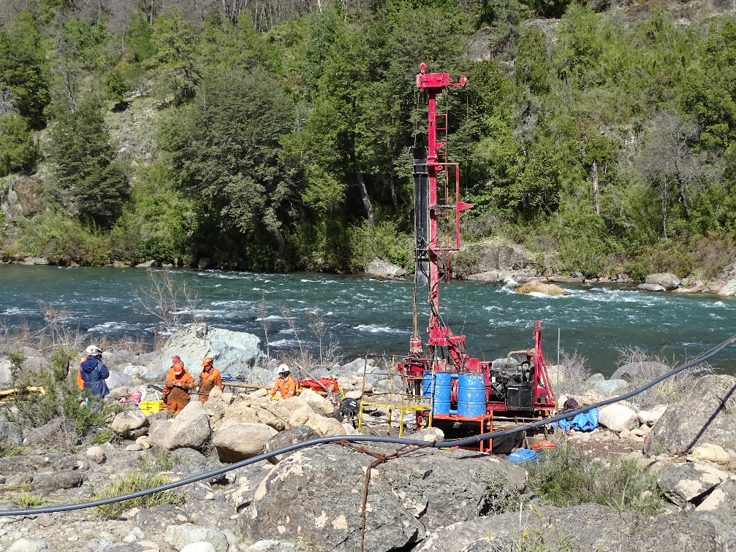 |  |  | 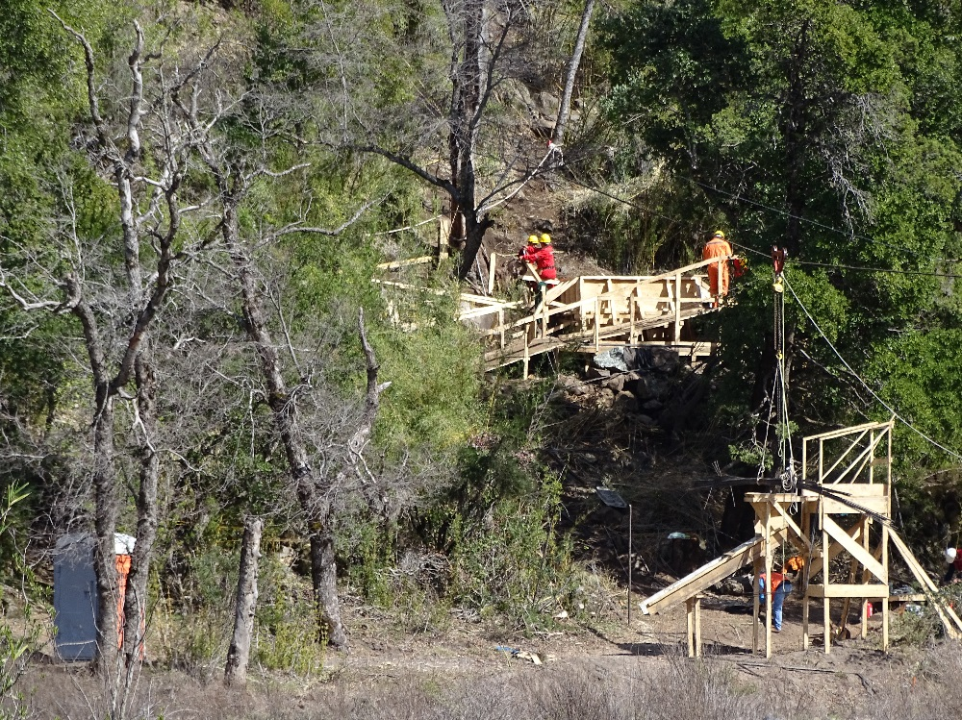
Fotografía 1. | Fecha: 06 de septiembre de 2017 |  | Fotografía 2. | Fecha: 06 de septiembre de 2017
Coordenadas DATUM WGS84 HUSO 19 | Norte: 5939787.04 m | Este: 292875.57 m | Coordenadas DATUM WGS84 HUSO 19 | Norte: 5939240.48 m | Este: 293907.31 m
Descripción del medio de prueba: Trabajos de perforación en roquerío ribera norte río Ñuble. |  |  | Descripción del medio de prueba: Trabajos en plataforma de madera en ribera sur de río Ñuble.

Registros
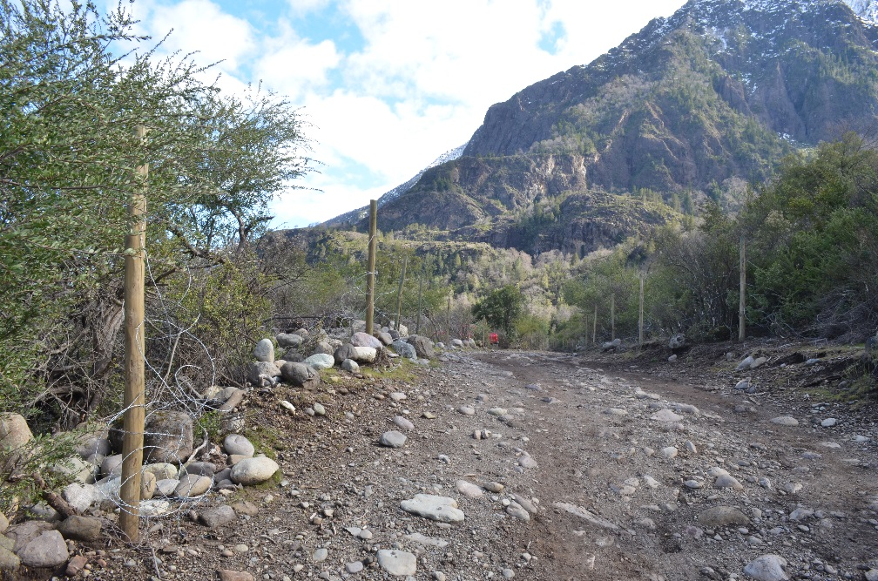 |  |  | 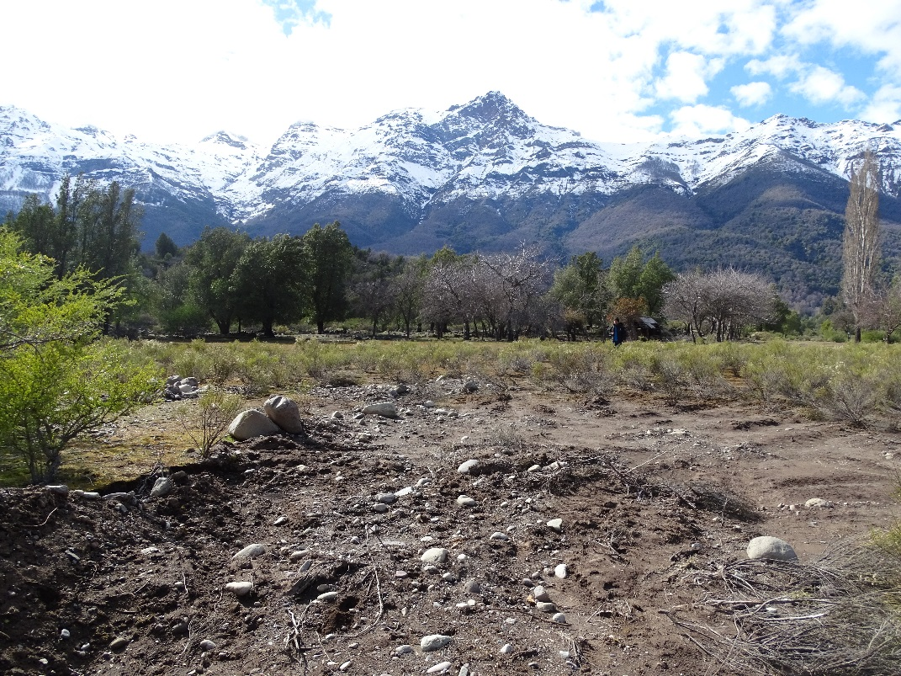
Fotografía 3. | Fecha: 06 de septiembre de 2017 |  | Fotografía 4. | Fecha: 06 de septiembre de 2017
Coordenadas DATUM WGS84 HUSO 19 | Norte: 5938754.52 m | Este: 295399.62 m | Coordenadas DATUM WGS84 HUSO 19 | Norte: 5938563.34 m | Este: 295386.22 m
Descripción del medio de prueba: terrenos con cerco de polines y alambre en mal estado de mantención. |  |  | Descripción del medio de prueba: suelo con indicios de haber sido removido y posteriormente cubierto en sector de calicatas

Registros
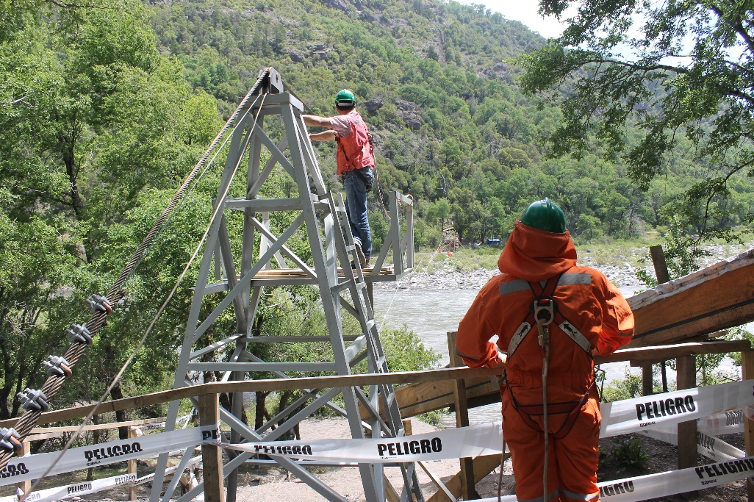 |  |  | 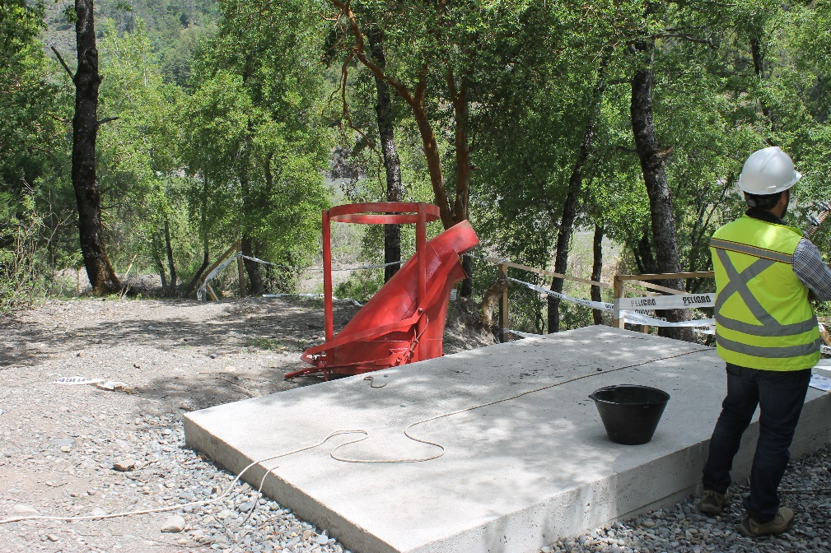
Fotografía 5. | Fecha: 28 de noviembre de 2017 |  | Fotografía 6. | Fecha: 28 de noviembre de 2017
Coordenadas DATUM WGS84 HUSO 19 | Norte: 5940021.71 m S | Este: 292377.97 m E | Coordenadas DATUM WGS84 HUSO 19 | Norte: 5940021.71 m S | Este: 292377.97 m E
Descripción del medio de prueba: Actividades observadas en la ribera del río Ñuble, para implementación de carro de aforo. |  |  | Descripción del medio de prueba: Actividades observadas en la ribera del río Ñuble, para implementación de carro de aforo.

Registros
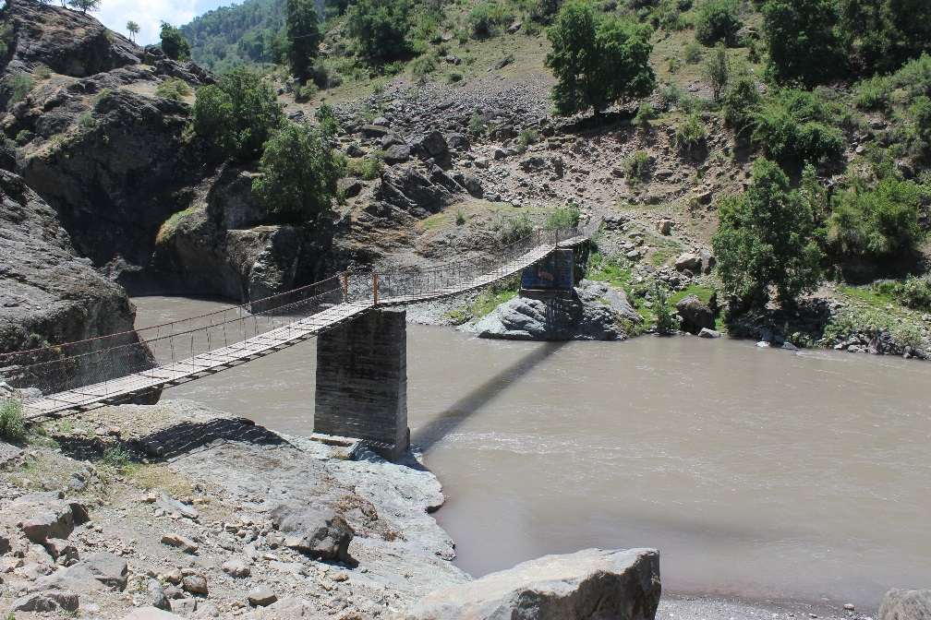 |  |  | 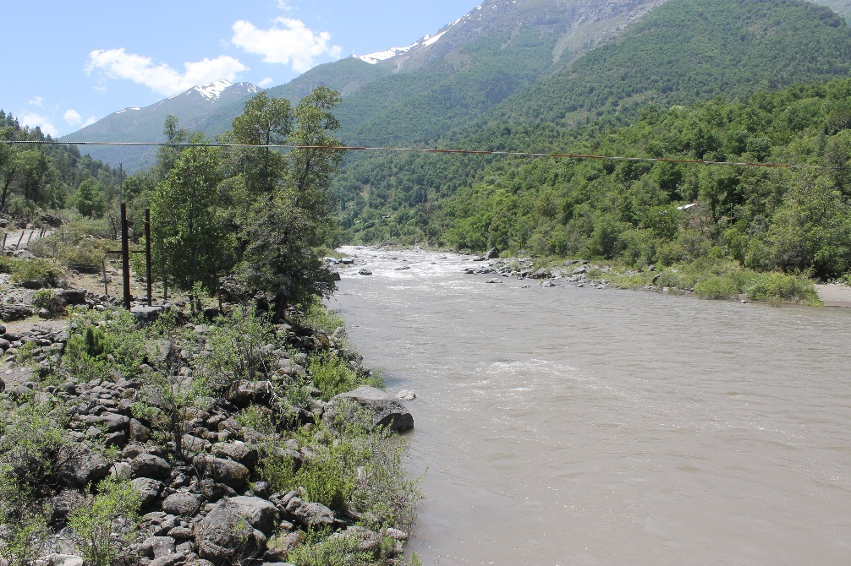
Fotografía 7. | Fecha: 28 de noviembre de 2017 |  | Fotografía 8. | Fecha: 28 de noviembre de 2017
Coordenadas DATUM WGS84 HUSO 19 | Norte: 5941439.00 m S | Este: 297065.00 m E | Coordenadas DATUM WGS84 HUSO 19 | Norte: 5939424.43 m S | Este: 296520.27 m E
Descripción del medio de prueba: Sector puente ingles |  |  | Descripción del medio de prueba:

Registros
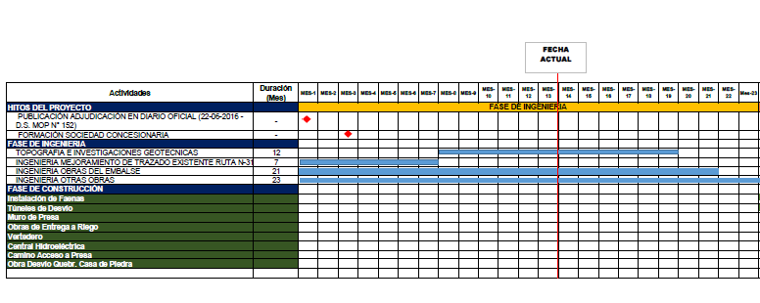
Figura 4.
Descripción del medio de prueba:
Cronograma parcial del proyecto “Embalse Punilla, Región del Biobío”.

CONCLUSIONES

De las actividades de fiscalización ambiental realizadas, es posible establecer que el proyecto “Embalse Punilla, VIII Región”, se encuentra en fase de ejecución de acuerdo a la Res. Ex. N°1383 de 2015, sin embargo, aún no se inicia la construcción de las obras del proyecto, por lo que actualmente se encuentran desarrollando estudios de ingeniería asociados al proyecto, correspondientes a: 1) Topografía e investigaciones geotécnicas, ii) ingeniería mejoramiento de trazado existente ruta N-31, iii) ingeniería obras del embalse y iv) ingeniería otras obras. Dado lo anterior, no se detectan hallazgos asociados a las materias objeto de fiscalización ambiental.

ANEXOS

N° Anexo | Nombre Anexo
1 | Actas de inspección ambiental
2 | Res. Ex. N° 1383 de 2015 SEA Dirección ejecutiva
3 | Carta S/N SCAP de 28 de julio de 2017
4 | Ord. N° 2121/2017 Dirección de Vialidad Región del Biobío

